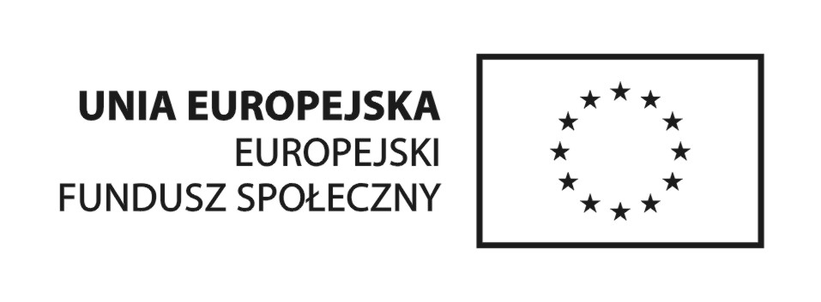
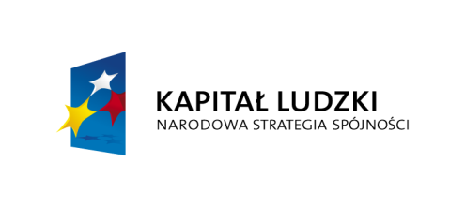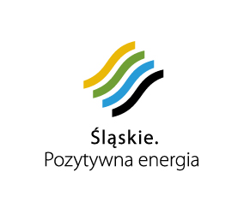

PROTOKÓŁ Z PRZEPROWADZONEGO WYBORU WYKONAWCY
w postępowaniu o wartości szacunkowej netto poniżej 30 000 EURO

- Nazwa i opis przedmiotu zamówienia:
Przedmiotem zapytania ofertowego jest skład i opracowanie graficzne publikacji poprojektowej oraz druk publikacji poprojektowej w ramach projektu „Czeladzka Liga Naukowa” współfinansowanego ze środków Unii Europejskiej w ramach Europejskiego Funduszu Społecznego.
Przedmiot zamówienia obejmuje:
- Korektę;
- Opracowanie graficzne (uspójnienie numeratorów i punktorów oraz opracowanie graficzne okładki);
- Skład (tekst do składu dostarczony będzie przez Zamawiającego drogą mailową w formacie .doc);
- Łamanie tekstu;
- Przygotowanie do druku (w tym naniesienie poprawek po korekcie językowej mającej miejsce po składzie);
- Przekazanie Zleceniobiorcy publikacji w postaci pliku w formacie pdf przygotowany do druku na płycie CD lub za pośrednictwem poczty elektronicznej;
- Druk offsetowy;
- Dostarczenie zamówienia do siedziby Zamawiającego.
Przedmiot zamówienia obejmuje w szczególności:
1. Skład i redakcja:
• Opracowanie wizualizacji okładki (co najmniej dwie propozycje, z których wybrana zostanie jedna);
• Przedstawienie propozycji składu/łamania w dwóch kolorach (czarny tekst, kolor wyróżniki);
• Przygotowanie materiału w formie zamkniętej i przekazanie wersji elektronicznej do drukarni;
2. Okładka:
• nadruk jednostronny w pełnym kolorze;
• kreda 250 g;
Środek:
• rodzaj papieru – offset, 130g/m2;
• druk w pełnym kolorze 4+4;
• ilość stron - do 20 stron + okładka;
• Wykończenie: oprawa klejona;
• Format: A4;
• Ilość – 100 egz.
- Termin składania ofert ustalono do dnia: 11.07.2014r. do godz.14.00.

- Kryteria wyboru najkorzystniejszej oferty: spełnienie wymagań formalnych oraz najniższa cena.

- Wykaz Wykonawców, którzy do 11.07.2014 godz. 14.00 złożyli oferty:
- Partner Poligrafia Andrzej Kardasz; ul. Zwycięstwa 10, 15-073 Białystok, tel: 85 653-78-04, e-mail: studio@partnerpoligrafia.pl.
- Agencja Promocyjno – Wydawnicza „Unigraf”; ul. Dworcowa 71, 85-009 Bydgoszcz, tel: 52 321–37-18,
- Drukarnia „Laser – Graf” Wojciech Włostowski; ul. Nowy Rynek 1, 09-400 Płock, tel: 24 366-88-82 lub 664-434-122,
- „S-Print2” Sp. z o.o; ul. Techników 5, 40-326 Katowice, tel: 32 256-62-14, e-mail; biuro@s-pront.com.pl,
- Paweł Bogacz; ul. Woźnicka 45, 42-350 Koziegłowy, tel:692-787-502.
- Wykaz ofert z podaniem daty otrzymania oferty oraz proponowanego kosztu wykonania usługi podlegających ocenie:
Lp. | Dane wykonawcy składającego ofertę | Data otrzymania oferty | Cena brutto za skład i opracowanie graficzne publikacji | Cena netto za skład i opracowanie graficzne publikacji | Cena brutto za druk publikacji | Cena netto za druk publikacji | SUMA
1. | Partner Poligrafia Andrzej Kardasz | 10.07.2014r. | 319,80 | 260,00 | 830,25 | 675,00 | 1150,05
2. | Agencja Promocyjno – Wydawnicza „Unigraf” | 10.07.2014 | 1476,00 | 1200,00 | 1365,00 | 1300,00 | 2841,00
3. | Drukarnia „Laser – Graf” Wojciech Włostowski | 11.07.2014 | 369,00 | 300,00 | 1365,30 | 1110,00 | 1734,30
4. | „S-Print” Sp. z o.o | 11.07.2014 | 1599,00 | 1300,00 | 2800,00 | 3444,00 | 5043,00
5. | Paweł Bogacz | 11.07.2014 | 700,00 | 700,00 | 2100,00 | 2100,00 | 2800,00

- Najkorzystniejsza oferta:
Na podstawie przeprowadzonej procedury w trybie zapytania ofertowego, za najkorzystniejszą została uznana oferta Partner Poligrafia Andrzej Kardasz; ul. Zwycięstwa 10, 15-073 Białystok.
- Uzasadnienie rozstrzygnięcia:
Wybrany Wykonawca spełnił wszystkie wymagania stawiane oferentom oraz przedstawił korzystną ofertę cenową za wykonanie usługi składu i opracowania graficznego publikacji poprojektowej oraz druku publikacji poprojektowej w ramach projektu „Czeladzka Liga Naukowa” współfinansowanego ze środków Unii Europejskiej w ramach Europejskiego Funduszu Społecznego, która mieści się w kwocie, jaką Zamawiający zamierza przeznaczyć na sfinansowanie zamówienia. w tj.
1 150,05 zł brutto.

Imię, nazwisko i podpis koordynatora Zatwierdzam:
projektu przeprowadzającego postępowanie
Kamila Paradowska
Kierownik
Biura ds. Koordynacji
Funduszy Unii Europejskiej
mgr inż. Małgorzata Łyżwińska

Czeladź, 11.07.2014r.

